Об организации подготовки
к Г(И)А выпускников 9 классов

КГБУ «Региональный центр оценки качества образования» в целях подготовки к государственной (итоговой) аттестации выпускников 9 классов информирует, что:
- на территории края в 2011/2012 учебном году осуществляется переход на бланковую технологию сдачи экзаменов в новой форме по обязательным предметам (русский язык, математика);
- в комплекте экзаменационных материалов для проведения экзамена в новой форме по русскому языку исходный текст для написания сжатого изложения будет представлен только в электронном виде (цифровая аудиозапись на компакт-диске). Прослушивание исходного текста на экзамене будет осуществляться посредством воспроизведения аудиозаписи с использованием средств звуковоспроизводящей аппаратуры. Прочтение текста для изложения учителем-словесником не предусмотрено.
Руководителям образовательных учреждений необходимо довести до сведения учащихся и их родителей особенности проведения Г(И)А 9 классов по обязательным предметам в 2012 году ( в том числе через ведение раздела на официальном сайте учреждения, посвященного вопросам подготовки и проведения итоговой аттестации)
На официальном сайте КГБУ РЦОКО (http://www.rcoko.khb.ru) размещена необходимая информация о государственной (итоговой) аттестации учащихся 9 классов. В разделе «ГИА (9-е классы)» выложены демонстрационные материалы, включая подробную инструкцию по заполнению бланков. Файл аудиозаписи текста для изложения представлен на официальном сайте Федерального института педагогических измерений (http://fipi.ru).
Просим кратко по электронной почте (rcoko27@bk.ru) информировать КГБУ РЦОКО о проведенной работе. Указать раздел на сайте учреждения, посвященный государственной (итоговой) аттестации, дату проведенных родительских собраний, с указанием темы.
Все интересующие участников и руководителей вопросы можно задать на открытом форуме КГБУ РЦОКО (http://www.rcoko.khb.ru/forum). Так же на сайте указаны телефоны и электронные адреса горячей линии.
Контактное лицо: Григорьева Татьяна Александровна, главный специалист КГБУ «Региональный центр оценки качества образования» тел. (4212) 56-06-06.

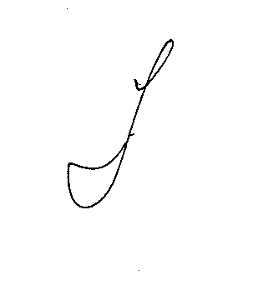

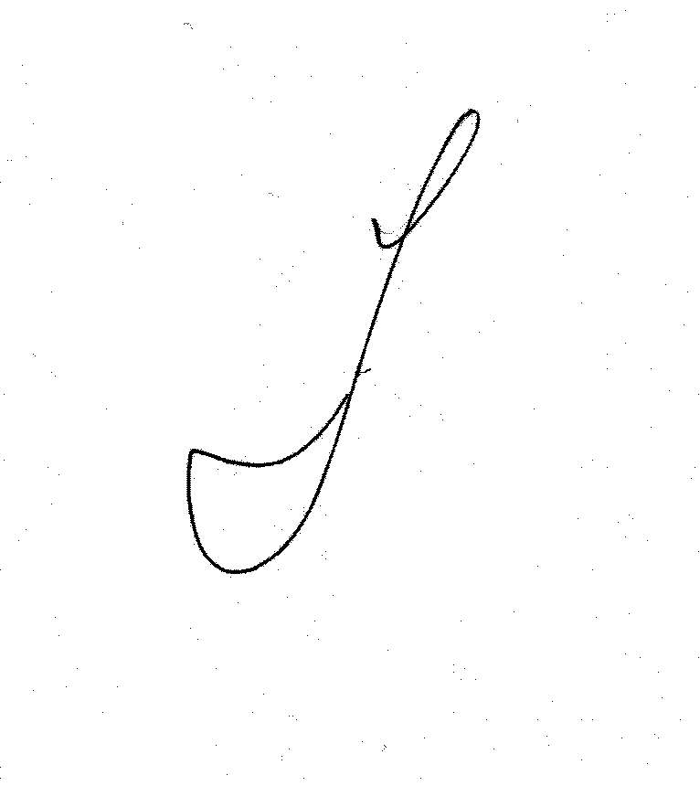
Директор В.Ф.Макуха

Марченко Елена Владимировна
(4212) 56-11-11

